جامعة المنارة

كلية: الصيدلة

اسم المقرر: الكيمياء الفيزيائية

رقم الجلسة (11)

عنوان الجلسة

الفعالية السطحية (2): الميسيلات

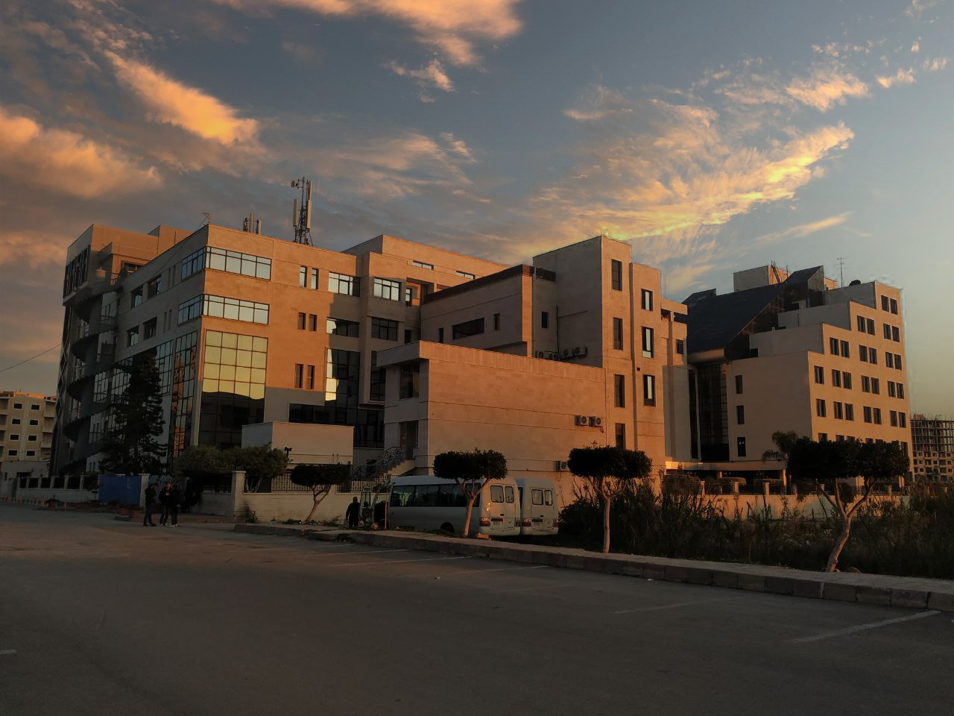
الفصل الدراسي الثاني العام الدراسي 2022-2023

جدول المحتويات
Contents
العنوان | رقم الصفحة
1. مقدمة: | 3
2. التجارب العملية | 3
2.1. تحديد التركيز الحرج لتشكل الميسيلات (CMC) للمواد الفعالة سطحياً | 3
3. النتائج والمناقشة | 4

الغاية من الجلسة:
دراسة تشكل الميسيلات في محاليل المواد الفعالة سطحياً من خلال تحديد التركيز الحرج لتشكل الميسيلات (CMC) للمواد الفعالة سطحياً.

1. مقدمة:
تعد المواد الفعالة سطحياً (SAM) أكثر المواد استخداماً وتوافراً في مجالات كيميائية وبيولوجية، حيث تعتبر المكوّن الرئيسي لمواد التنظيف، كما أنها تستعمل بشكل كبير في الصناعات الصيدلانية. وتكون بنية المادة الفعالة سطحياً مكوناً من رأساً قطبياً هيدروفيلياً (زمرة وظيفية محبة للماء) وذيلاً لاقطبياً هيدروفوبياً (سلسلة ألكيلية طويلة كارهة للماء).
وتصنف هذه المواد إلى: مواد فعالة أنيونية أو كاتيونية أو غير أيونية أو مذبذبة.
ويمكن تعريف المادة الفعالة سطحيا على انها المادة القادرة على تخفيض التوتر السطحي على السطح الفاصل ويكون امتزازها على السطح موجب.
هذه المواد الفعالة ذات البنية الثنائية القطب في المحلول المائي عند تركيز محدد تشكل تجمّع بنيوي (كروي أو اسطواني أو..... وفقا لقمية هذا التركيز) يطلق عليه الغروي ميسيلي (micelle)، حيث يشكل القسم الهيدروفوبي نواة هذا التجمع، والمجموعة القطبية الهيدروفيلية تكون للخارج بتماس مع الماء، ويدعى هذا التركيز بالتركيز الميسيلي الحرج critical micelle concentration (CMC)، وبالتالي يتحول المحلول من محلول حقيقي إلى محلول غروي للعوامل الفعالة سطحياً.
يحدد خواص المادة الفعالة وسلوكها في المحلول المائي بتعيين قيمة CMC، فالقيمة المنخفضة لــ CMC يعني فعالية سطحية أعلى، إذ يكون عدد جزيئات المادة الفعالة سطحياً في البنية الميسيلية كبيراً وعددها في المحلول قليلاً.
تستخدم طريقة قياس التوتر السطحي لتحديد قيمة CMC، حيث تعتمد هذه الطريقة على تناقص قيمة التوتر السطحي $σ$ لمحاليل المركبات الفعالة سطحياً بازدياد تركيزها في المحلول، وذلك حتى الوصول إلى قيمة CMC، حيث تمثل العلاقة $σ=\ln{C_{SAM}}$ خطاً منحنياً، وحيث تتزايد قيمة امتزاز جيبس على السطوح البينية للأطوار، وذلك تبعاً لازدياد التركيز. يتحول الخط البياني وعند قيمة محددة للتركيز $C_{m}$ إلى خط مستقيم تقريباً، وتكون قيمة $\frac{dσ}{d\ln{C}}$ ثابته، أي أن الامتزاز يصل إلى قيمة أعظمية حدية وثابته. وتتشكل عند هذه الحالة على الحدود الفاصلة بين الأطوار طبقة امتزازية أحادية الجزيئة مشبعة.
عند ازدياد تركيز SAM $\left(C_{SAM}>CMC\right)$ تتشكل الميسيلا، ويصل التوتر السطحي إلى قيمة ثابته. وتتحدد قيمة CMC من خلال إسقاط نقطة انكسار المنحني (نقطة وصول التوتر السطحي إلى قيمة ثابته) على المحور $\ln{C}$.

2. التجارب العملية

2.1. تحديد التركيز الحرج لتشكل الميسيلات (CMC) للمواد الفعالة سطحياً:
تسمح طريقة التوتر السطحي بتحديد قيمة CMC وذلك لمحاليل المواد الفعالة سطحياً الشاردية وغير الشاردية. يجب أن تكون المواد المدروسة نقية لأن الشوائب تؤثر بشكل واضح في شكل المنحني وخاصة في النقطة القريبة من CMC.
المواد الكيميائية والأدوات اللازمة: حوجلات عيارية سعة 100ml، سحاحات 25ml، محلول تكسابون (سائل الجلي)

2.2. خطوات العمل:
1. قم بتحضير محاليل مختلفة من التكسابون (5%) كما يلي:
a. حضّر من المحلول الأم محلول أم ثاني وذلك بأخذ 1ml من المحلول الأم الأصلي (الأول) وتمديده حتى 40ml بالماء المقطر.
b. حضّر من المحلول الأم الأول مجموعة المحاليل التالية بأخذ الحجوم الموضحة في الجدول التالي:
الحجم من المحلول الأم الأول $\left(ml\right)$ | $$1$$ | $$2$$ | $$5$$ | $$7$$ | $$0$$
حجم الماء المضاف $\left(ml\right)$ | $$9$$ | $$8$$ | $$5$$ | $$3$$ | $$10$$
c. حضّر من المحلول الأم الثاني مجموعة المحاليل التالية بأخذ الحجوم الموضحة في الجدول التالي:
الحجم من المحلول الأم الثاني $\left(ml\right)$ | $$1$$ | $$2$$ | $$5$$ | $$7$$ | $$0$$
حجم الماء المضاف $\left(ml\right)$ | $$9$$ | $$8$$ | $$5$$ | $$3$$ | $$10$$

ملاحظة: يجب أن تكون المحاليل حديثة التحضير، أي قبل القياس مباشرة وذلك لمنع حدوث عملية حلمهة للمادة الفعالة سطحياً.
2. حدد التوتر السطحي للمحاليل المحضرة باستخدام إحدى طرائق قياس التوتر السطحي (راجع تجربة قياس التوتر السطحي للسوائل).
للتذكير: يمكن حساب التوتر السطحي للمحاليل المحضرة بطريقة وزن القطرات وفق التالي:
a. خذ بيشر وقم بتجفيفه جيداً ونوزنه وهو فارغ ونسجل الوزن بدقة وليكن $m'$.
b. نضع المحلول في السحاحة النظيفة ونقوم بتنقيط 25 قطرة من المحلول في البيشر السابق بحيث يكون بين القطرة والقطرة التي تليها 3-5 ثانية، ثم نقوم بوزن البيشر مع 25 قطرة ونسجل الوزن بدقة وليكن $m''$.
c. نحسب وزن القطرة الواحدة ثم نحسب التوتر السطحي للمحلول.
d. بنفس الطريقة نقوم بحساب التوتر السطحي للماء المقطر.
3. ارسم المنحني البياني $σ=f(\log{C}+4)$، وحدد عليه قيمة CMC.
4. نظم نتائجك في فقرة النتائج والمناقشة.

3. النتائج والمناقشة:
3.1. تحديد التركيز الحرج لتشكل الميسيلات (CMC) للمواد الفعالة سطحياً:
1. حساب تركيز المحلول الأم الأول والثاني بواحدة ${mol}/l$:
a المحلول الأم الأول: بما أن المحلول تركيزه الأصلي 5% وزناً أي $5 g/{100ml}$ أي $50 g/l$ وبالتالي:
$$C_{{mol}/l}=\frac{C_{g/l}}{M_{w}}=\frac{50}{420}=0.119 {mol}/l$$
احسب التراكيز للمحاليل المحضرة من المحلول الأم الأول باستخدام قانون التمديد وثبت نتائجك في الجدول التالي: ${\left(N.V\right)}_{التمديد قبل}={\left(N^{'}.V^{'}\right)}_{التمديد بعد}$
رقم المحلول | $$1$$ | $$2$$ | $$3$$ | $$4$$ | $$5$$
التركيز $C_{{mol}/l}$ | ............................. | ............................ | .......................... | ............................. | ...........................
$$\log{C_{{mol}/l}}$$ | ............................. | ............................ | .......................... | ............................. | ...........................
$$\log{C_{{mol}/l}}+4$$ | ............................. | ............................ | .......................... | ............................. | ...........................
b. المحلول الأم الثاني: قمنا بتحضيره من المحلول الأم الأول لذلك احسب تركيزه من قانون التمديد، ثم احسب تراكيز المحاليل المحضرة منه، وثبت نتائجك في الجدول التالي:
تركيز المحلول الأم الثاني= ......................................................................................................................
رقم المحلول | $$1$$ | $$2$$ | $$3$$ | $$4$$ | $$5$$
التركيز $C_{{mol}/l}$ | ......................... | ......................... | ......................... | ......................... | .........................
$$\log{C_{{mol}/l}}$$ | ......................... | ......................... | ......................... | ......................... | .........................
$$\log{C_{{mol}/l}}+4$$ | ........................ | ......................... | ......................... | ......................... | ..........................
2. بعد تحديد قيمة التوتر السطحي بطريقة وزن القطرات لكل محلول، ثبت نتائجك في الجدول التالي:
الماء المقطر
$$m_{0}=\frac{m'''}{25}$$ |  | $$m^{'''}=m^{''}-m'$$ |  | $$m''$$ |  | $$m'$$
....................................... |  | ....................................... |  | ....................................... |  | .......................................
المحلول الأم الأول
$$σ=σ_{0}.\frac{m}{m_{0}}$$ | $$m=\frac{m'''}{25}$$ |  | $$m^{'''}=m^{''}-m'$$ |  | $$m''$$ |  | $$m'$$ | رقم المحلول
............................ | ................................ |  | ....................................... |  | ............................ |  | ............................ | $$1$$
............................ | ................................ |  | ....................................... |  | ............................ |  | ............................ | $$2$$
............................ | ................................ |  | ....................................... |  | ............................ |  | ............................ | $$3$$
............................ | ................................ |  | ....................................... |  | ............................ |  | ............................ | $$4$$
............................ | ................................ |  | ....................................... |  | ............................ |  | ............................ | $$5$$
المحلول الأم الثاني
$$σ=σ_{0}.\frac{m}{m_{0}}$$ | $$m=\frac{m'''}{25}$$ |  | $$m^{'''}=m^{''}-m'$$ |  | $$m''$$ |  | $$m'$$ | رقم المحلول
............................ | ................................ |  | ....................................... |  | ............................ |  | ............................ | $$1$$
............................ | ................................ |  | ....................................... |  | ............................ |  | ............................ | $$2$$
............................ | ................................ |  | ....................................... |  | ............................ |  | ............................ | $$3$$
............................ | ................................ |  | ....................................... |  | ............................ |  | ............................ | $$4$$
............................ | ................................ |  | ....................................... |  | ............................ |  | ............................ | $$5$$
3. قم بنقل القيم التي حصلت عليها من حساب التركيز والتوتر السطحي للمحاليل المحضرة إلى الجدول التالي ثم ارسم المنحني البياني لــ $σ=f(\log{C}+4)$.
المحلول الأم الأول
$$5$$ | $$4$$ | $$3$$ | $$2$$ | $$1$$ | رقم المحلول
.......................... | .......................... | .......................... | .......................... | ....................... | $$σ$$
.......................... | .......................... | .......................... | .......................... | ....................... | $$\log{C_{{mol}/l}}+4$$
المحلول الأم الثاني
$$5$$ | $$4$$ | $$3$$ | $$2$$ | $$1$$ | رقم المحلول
.......................... | .......................... | .......................... | .......................... | ....................... | $$σ$$
.......................... | .......................... | .......................... | ........................... | ......................... | $$\log{C_{{mol}/l}}+4$$

4. حدد على المنحني البياني قيمة CMC من خلال نقطة انكسار المنحني، وارفق الرسم البياني مع تقرير الجلسة.

